 Latvijas Kikboksinga Federācija

Brīvības gatve 197., kor. 36., kab 202., Rīga LV-1039, Latvija
Tālr. +371 67272181, Fakss: +371 67233877
Internets: http://www.budo.lv
E-pasts: budo@dza.lv
Reģistrācijas Nr.40008027906
A/S “Baltic Trust Bank”
S.W.I.F.T. BATRLV2X
IBAN konts LV43BATR0051J01521300

“BUDO KAUSS 2008”

открытый кубок БУДО по кикбоксингу
(full-contact, low-kick)

Время проведения | 11 – 13 января 2008 года
Организаторы | Департамент Образования, Молодёжи и Спорта Рижской Думы совместно с Латвийской федерацией кикбоксинга.  Тел./факс +371 67233877, э-почта budo@dza.lv
Место | Спортивный зал «БУДО Центра»  Бривибас гатве 197, корпус 36, Рига LV–1039, Латвия
Регистрация и взвешивание | 11 января 18:00 - 20:00 в офисе «БУДО Центра»
Жеребьевка | 11 января 20:00 - 21:30 в офисе «БУДО Центра»
Судейский семинар | 11 января 20:00 – 21:00 в офисе «БУДО Центра»
Программа поединков, награждение | - 12 января 11:00 -15:00; 16:00 – 20:00 предварительные поединки и полуфиналы  - 13 января 11:00 – 15:00 финалы, награждение (медали, дипломы, памятные призы)
Разделы и регламент  (правила WAKO) | Full-contact  Кадеты 1992 – 1993 г. р. 3 х 1,5 мин.  -51 кг, -54 кг, -57 кг, -60 кг, -63,5 кг, -67 кг, +67кг.  Юниоры 1990 – 1991 г.р. 3 х 2 мин.  -54кг, -57 кг, -63,5 кг, -67 кг, -71 кг, -75 кг, -81 кг, +81кг.  Взрослые 1989 г. р. и старше. 3 х 2 мин.  - 57 кг, -63,5 кг, -67 кг, -71 кг, -75 кг, -81 кг, -86 кг, - 91 кг, +91 кг  Low-kick  Юниоры 1990 – 1992 г.р. 3 х 2 мин  -54 кг, -57 кг, -60 кг, -63,5 кг, -67 кг, -71 кг, -75 кг, -81 кг, +81  Взрослые 1989 г. р. и старше. 3 х 2 мин.  -54 кг, -57 кг, -60 кг, -63,5 кг, -67 кг, -71 кг, -75 кг, -81 кг, -86 кг, -91 кг, +91 кг  Женские пары в этих дисциплинах составляются по предварительной договорённости !  -50 кг, - 55 кг, -60 кг, -65 кг, -70 кг, +70 кг

По решению тренерского совета на чемпионат можно заявить во всех
дисциплинах начинающих спортсменов (группа N), стаж занятий до полугода, награждаются дипломами.

Требования к участникам и командирующим организациям.

- Окончательная дата подачи заявок на участие в соревнованиях 07 января 2008 года. Допуск команд, не приславших подтверждение и заявки, не гарантируется. Заявки принимаются по факсу + 371 67233877 или по электронной почте budo@dza.lv
- Участники должны иметь при себе удостоверение личности с фото и медицинскую справку, заверенную врачом не ранее 1 января 2007 года. Спортсмены, не имеющие медицинского допуска, могут пройти медосмотр во время регистрации за дополнительную плату (2 Ls).
- Командирующая организация несет все расходы по командированию команд.
- Клубы, имеющие задолженность по оплате членских взносов в федерацию, обязаны погасить её во время регистрации или раньше !
- Стартовый взнос за участника в каждой дисциплине:
членам ЛФК - 7,00 LVL, не членам ЛФК - 10,00 LVL (15euro)
- Участники должны иметь форму следующего образца:
- Full-contact: длинные штаны, голый торс, шлем с закрытым верхом, бандаж, защита на голень, футы, капа, боксерские перчатки весом 10 унций (стандарт AIBA), для женщин - протектор на грудь;
- Low-kick: шорты, остальное как в full-contact.
Все участники должны иметь свою экипировку, отвечающую требованиям международных стандартов.
- Председатель оргкомитета: Василий Чернигов
Главный судья: Павел Максимов
Зам. главного судьи: Валерий Захаров
Главный секретарь: Вячеслав Семенков
- Оргкомитет соревнований предлагает содействие по размещению команд. Для этого необходимо прислать до 01 января заявку по факсу + 371 67233877 или электронной почте budo@dza.lv
Команды, не подавшие заявки на резервацию гостиницы до указанных сроков, решают вопросы размещения сами. Оплата гостиницы наличными во время регистрации.
Курс обмена валюты на 01.12.2007 1 EURO = 0,70 Ls

- ЛФК предлагает размещение участников бесплатно в спортивных залах «Центра БУДО» (иметь свои спальные мешки).

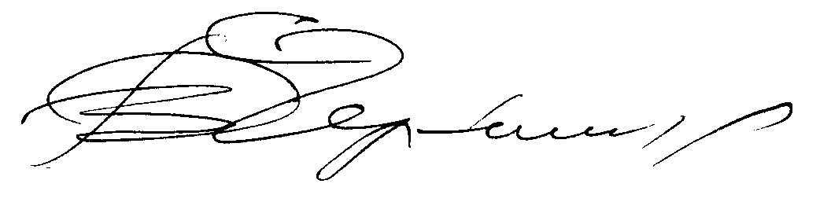
Утверждено Советом ЛФК В. Чернигов
30 ноября 2007 года Президент ЛФК

Заявка на участие в открытом кубке „БУДО 2008”

Название клуба
Адрес
Телефон
Факс
Электронная почта
Интернет
Фамилия, Имя руководителя, судей, официальных представителей
Состав команды
№ | Имя, Фамилия | Дата рожде-ния |  | Вес | Дис-цип-лина | Бои / побе-ды | Лучший результат | Отметка врача
1
2
3
4
5
6
7
8
9
10
11
12
13
14
15
16
17
18
19
20
21
22
23
24
25

Обозначение дисциплины: FC;LK.

________________________________________
z.v. Подпись

